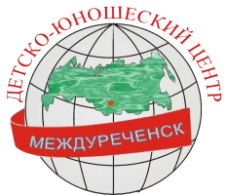**Муниципальное бюджетное учреждение**

**дополнительного образования**

**«Детско-юношеский центр»**

|  |  |
| --- | --- |
| ул. Березовая, 2,  г. Междуреченск, Кемеровская обл.,  652870 | Тел.: (384-75) – 2-32-66, 2-23-37  Факс: (384-75) – 2-32-66  e-mail: [ducentr@rikt.ru](mailto:ducentr@rikt.ru) |

**Информационно-аналитическая справка о результативности и качестве реализации дополнительной общеобразовательной общеразвивающей программы (далее ДООП) «Туристское многоборье» за 2023-2024 учебный год**

Цель: содержательный анализ результативности и качества реализации ДООП «Туристское многоборье» за 2023-2024 учебный год.

При подготовке справки учитывались результаты промежуточного контроля учащихся групп педагога дополнительного образования Любушкиной Екатерины Александровны.

Входной, текущий, промежуточный и итоговый контроль проводится педагогом дополнительного образования в соответствии с положением об учебной документации педагога дополнительного образования и положением о проведении промежуточной и итоговой аттестации Муниципального бюджетного учреждения дополнительного образования «Детско-юношеский центр».

Целями проведения контроля является:

* объективное установление фактического уровня освоения дополнительной общеобразовательной программы и достижения планируемых результатов освоения дополнительной общеобразовательной программы;

• оценка динамики индивидуальных образовательных достижений, продвижения в достижении результатов освоения дополнительной общеобразовательной программы;

• выявление причин, способствующих или препятствующих полноценной реализации дополнительной общеобразовательной программы;

• корректировка содержания дополнительной общеобразовательной программы и образовательной деятельности.

Количество учебных групп на 2023-2024 учебный год **– 5.**

Из них 1 года обучения- 2 группы;

3 года обучения – 3 группы.

**Результативность учащихся 1 года обучения**

В соответствии с задачами ДООП «Туристское многоборье», поставленными на 1 год обучения, диагностика результативности сформированных знаний, умений и навыков учащихся 1 года обучения осуществлялась посредством следующих разработок:

- опрос по темам: «Правила поведения на занятии», «История развития и возникновения спортивного туризма», «Основы гигиены и здорового образа жизни», «, «Основы техники спортивного туризма»;

-тест «Одежда и снаряжение для занятий спортивным туризмом»

- контрольные нормативы по ОФП и СФП;

- педагогическое наблюдение во время занятий и в условиях похода.

**Количество групп –** 1

**Общее количество учащихся -** 43 человек.

*Диагностическая карта группы 1 года обучения (предметные и метапредметные результаты ДООП)*

*Данные заполнены на момент окончания учебного года (апрель 2024 года)*

*Таблица1*

|  |  |  |  |  |
| --- | --- | --- | --- | --- |
| **Показатели** | **Критерии оценки** | **Уровень** | **Методы диагностики** | **Количество чел.** |
| **Теоретическая подготовка** | | | | |
| * знание основных упражнений физической подготовки;   • знание основных терминов понятий и приёмов, применяемых в спортивном туризме;  • знание основных приёмов ориентирования на местности и преодоления препятствий;  • представления о специальном снаряжении;  • представления о туристском походном снаряжении;  • знание правил личной гигиены и приёмов профилактики травматизма;  • знание особенностей туристско-краеведческого движения в МБУ ДО «Детско-юношеский центр»;  • знание правил безопасного поведения во время учебно-тренировочных занятий. | Учащийся:  1. Показывает глубокое и полное знание и понимание всего программного материала; полное понимание сущности рассматриваемых понятий.  2. Умеет составить полный и правильный ответ на основе изученного материала; выделять главные положения, самостоятельно подтверждать ответ конкретными примерами, фактами; самостоятельно и аргументировано делать анализ, обобщения, выводы; творчески применять полученные знания в незнакомой ситуации; последовательно, чётко, связно, обоснованно и безошибочно излагать программный материал.  Правильно и обстоятельно отвечать на дополнительные вопросы; самостоятельно и рационально использовать наглядные пособия, справочные материалы, дополнительную литературу, первоисточники. | высокий | Педагогическое наблюдение, опрос, тестирование | 27 |
| 1. Усваивает основное содержание программного материала, но имеет пробелы, не препятствующие дальнейшему усвоению программного материала.  2. Излагает материал систематизировано, не всегда последовательно; показывает недостаточную сформированность отдельных знаний и умений.  3. Испытывает затруднения в применении знаний, необходимых для решения задач различных типов, практических заданий; при объяснении конкретных явлений на основе теорий и законов; отвечает недостаточно полно на вопросы педагога, но недостаточно понимает отдельные положения, имеющие важное значение в этом тексте, допуская одну-две грубые ошибки. | средний |  | 16 |
| Не усваивает и не раскрывает основное содержание материала; не знает или не понимает значительную часть программного материала в пределах поставленных вопросов; не делает выводов и обобщений.  2. Имеет слабо сформированные и неполные знания, не умеет применять их при решении конкретных вопросов, задач, заданий по образцу. | низкий |  | - |
| **Практическая подготовка** | | | | |
| • умение самостоятельно надевать страховочную систему, работать со специальным снаряжением;  • умение вязать узлы: «встречный», «проводник восьмерка», «простой проводник», «булинь»;  • умение определять с помощью компаса стороны света, ориентировать карту, находить КП и делать отметку, ориентироваться в «Лабиринте»;  • умение оказывать первую помощь и самопомощь при лёгких травмах;  • умение преодолевать препятствия с помощью туристского снаряжения. | учащийся владеет ЗУНами, свободно ориентируется в терминологии и понятиях, осознанно и грамотно применяет знания на практике. | высокий | Педагогическое наблюдение, во время занятий и в условиях похода | 7 |
| учащийся овладел менее чем ½ от объема умений, предусмотренных программой, ориентируется в понятиях и применяет усвоенные знания на практике по подсказке педагога или сверстников. | средний |  | 32 |
| учащийся практически не усвоил теоретическое содержание программы, не овладел умениями и навыкам. | низкий |  | 4 |

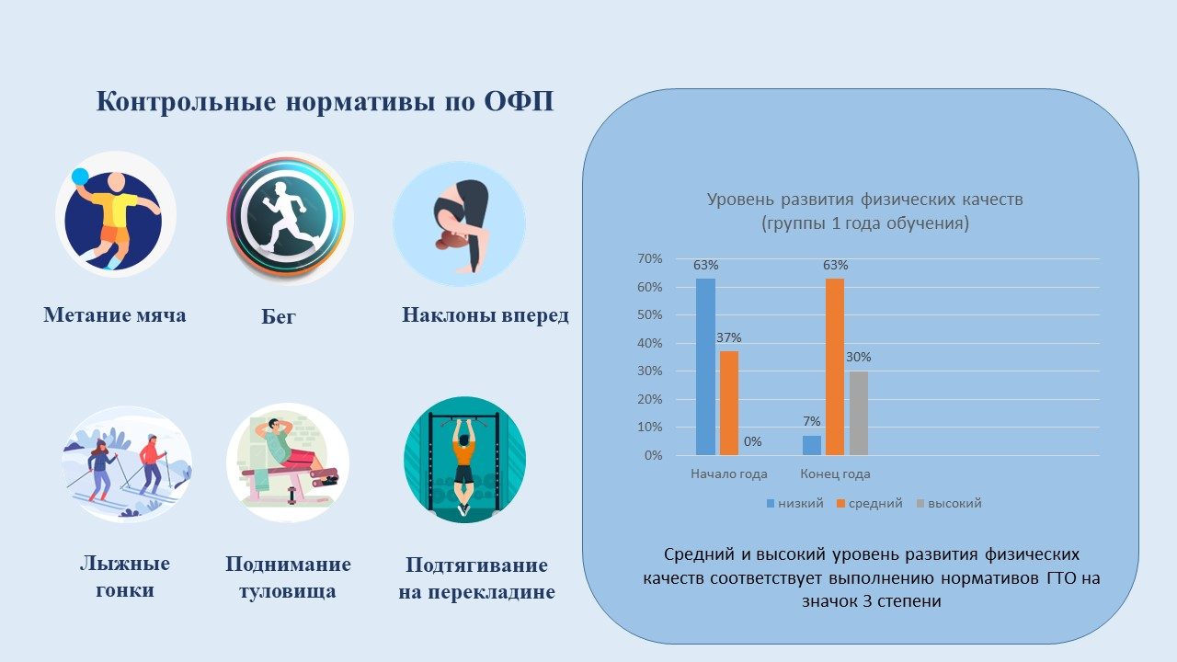

Анализируя результаты учащихся на момент окончания учебного года, можно отметить, что большая часть учащихся 62% (27 человек) благополучно освоили теоретический материал программы и свободно в нем ориентируется. Учащиеся знают и соблюдают правила поведения и безопасности во время проведения занятий, владеют специальной терминологией, различают виды туризма, а также личное и групповое снаряжение, знают основные приемы ориентирования и способы преодоления препятствий на местности, имеют четкие представления о значении общей физической подготовки для здоровья и развития человека, знают о туристско-краеведческом движении в детско-юношеском центре, о волевых и других качествах, необходимых для занятий туристским многоборьем, имеют представление об организации туристского быта, знают основы техники спортивного туризма. 74% (32 человек) учащихся овладели базовой техникой спортивного туризма, но допускают небольшие ошибки в процессе тренировочных стартов. 16% (7 человек) учащихся имеют высокий уровень технической подготовки, оказывают помощь младшим сверстникам. 9% учащихся (4 человек) имеют низкий уровень подготовки к концу учебного года по технической подготовке.

Для определения уровня физической подготовленности в начале (октябрь) и в конце (апрель) учебного года Екатерина Александровна принимает контрольные нормативы (диаграмма 3). Упражнения позволяют оценить скоростно-силовые качества, выносливость и гибкость. Полученные данные позволяют сделать вывод, что наблюдается положительная динамика показателей физического развития, около 80% учащихся повысили уровень развития физических качеств, 20% из них перешли от среднего уровня до высокого, а 60% от низкого до среднего.

*Личностные результаты программы*

Сохранность контингента к концу учебного года составила 100% от числа учащихся, что свидетельствует о наличии устойчивого интереса к занятиям по программе. 38 учащихся (88,3%) соблюдают правила и нормы поведения в группе, не опаздывают на занятия.

**Результативность учащихся 3 года обучения**

В соответствии с задачами ДООП «Туристское многоборье», поставленными на 3 год обучения, диагностика результативности сформированных знаний, умений и навыков учащихся 3 года обучения осуществлялась посредством следующих разработок:

- опрос по темам: «Основы техники безопасности», «Основы медицинских знаний. Первая помощь», «Топографические условные знаки», «Спортивные карты», «Нормативная база по спортивному туризму», «Тактическая подготовка в спортивном туризме и спортивном ориентирование».

- контрольные нормативы по ОФП и СФП

- педагогическое наблюдение во время занятий (в т.ч. контрольных занятий, а также в условиях похода).

**Количество групп –** 3

**Общее количество учащихся -** 64 человек.

*Диагностическая карта, группы 3 года обучения (предметные и метапредметные результаты ДООП)*

*Данные заполнены на момент окончания учебного года (апрель 2024 года)*

*Таблица 2*

|  |  |  |  |  |
| --- | --- | --- | --- | --- |
| **Показатели** | **Критерии оценки** | **Уровень** | **Методы диагностики** | **Количество чел.** |
| **Теоретическая подготовка** | | | | |
| * - Знание правил спортивного туризма «дисциплина – дистанции – пешеходные», (2-3 класс); * знание правил спортивного туризма «дисциплина – дистанции – лыжные», (2-3 класс); * - представления о различных видах соревнований по спортивному ориентированию; * представления об основных технических приёмах, указанных в Разделе 7 «Регламента проведения спортивных соревнований по спортивному туризму»; * - знание особенностей развития туристско-краеведческого туризма как вида спорта в Кузбассе, исторический обзор развития туризма в Кемеровской области; * - знание приемов работы со специальным снаряжением при организации навесных переправ, организации перил подъёмов и спусков. | Учащийся:  1. Показывает глубокое и полное знание и понимание всего программного материала; полное понимание сущности рассматриваемых понятий.  2. Умеет составить полный и правильный ответ на основе изученного материала; выделять главные положения, самостоятельно подтверждать ответ конкретными примерами, фактами; самостоятельно и аргументировано делать анализ, обобщения, выводы; творчески применять полученные знания в незнакомой ситуации; последовательно, чётко, связно, обоснованно и безошибочно излагать программный материал.  Правильно и обстоятельно отвечать на дополнительные вопросы; самостоятельно и рационально использовать наглядные пособия, справочные материалы, дополнительную литературу, первоисточники. | высокий | Педагогическое наблюдение, опрос, тестирование | 26 |
| 1. Усваивает основное содержание программного материала, но имеет пробелы, не препятствующие дальнейшему усвоению программного материала.  2. Излагает материал систематизировано, не всегда последовательно; показывает недостаточную сформированность отдельных знаний и умений.  3. Испытывает затруднения в применении знаний, необходимых для решения задач различных типов, практических заданий; при объяснении конкретных явлений на основе теорий и законов; отвечает недостаточно полно на вопросы педагога, но недостаточно понимает отдельные положения, имеющие важное значение в этом тексте, допуская одну-две грубые ошибки. | средний | 38 |
| Не усваивает и не раскрывает основное содержание материала; не знает или не понимает значительную часть программного материала в пределах поставленных вопросов; не делает выводов и обобщений.  2. Имеет слабо сформированные и неполные знания, не умеет применять их при решении конкретных вопросов, задач, заданий по образцу. | низкий | - |
| **Практическая подготовка** | | | | |
| * - умение проходить дистанцию – пешеходную (лыжную) 2-3 класса без штрафов; * - умение применять азимутальный ход, ориентироваться по зимним и летним картам в заданном направлении; * - умение анализировать дневник самоконтроля; * - умение вязать узлы: «бергшафт», «грейпвайн», «бахмана»; * -умение планировать бивак, составлять график дежурств, разводить костёр в сложных погодных условиях, ремонтировать личное и групповое снаряжение; * - знание и выполнение разрядных нормативов (до 2 разряда включительно); | учащийся владеет ЗУНами, свободно ориентируется в терминологии и понятиях, осознанно и грамотно применяет знания на практике. | высокий | Педагогическое наблюдение, во время занятий и в условиях похода | 21 |
| учащийся овладел менее чем ½ от объема умений, предусмотренных программой, ориентируется в понятиях и применяет усвоенные знания на практике по подсказке педагога или сверстников. | средний | 43 |
| учащийся практически не усвоил теоретическое содержание программы, не овладел умениями и навыкам. | низкий | - |

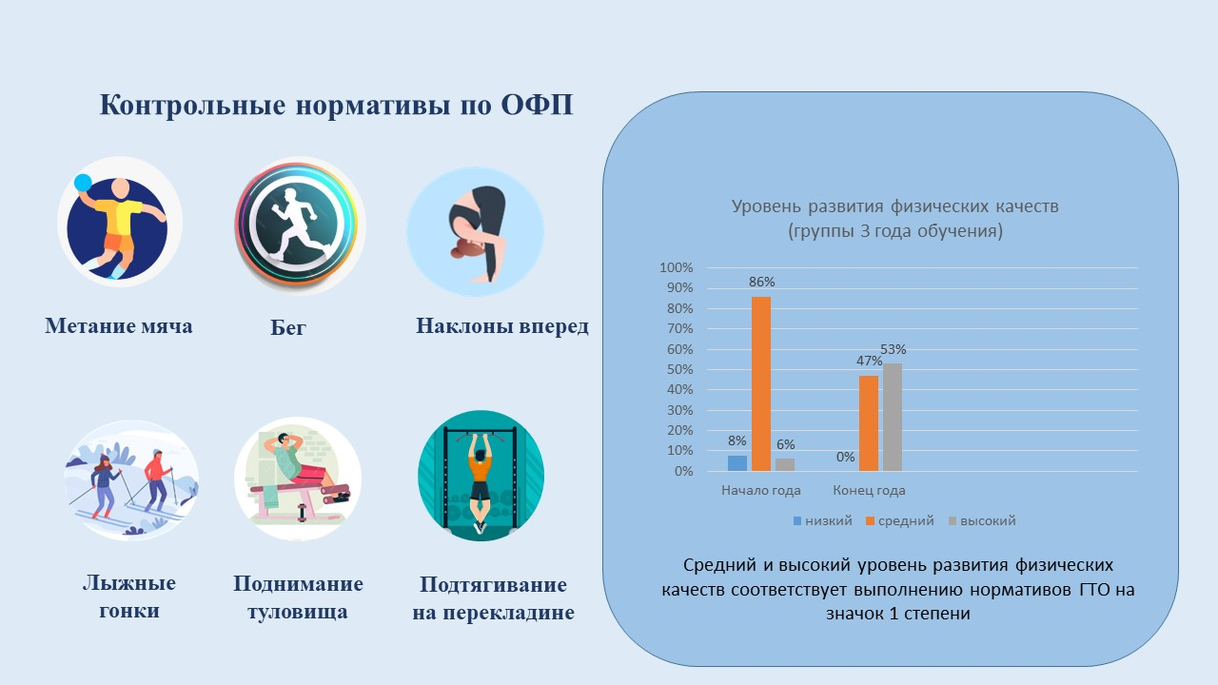

На основании диагностической карты и диаграммы показателей физического развития учащихся по итогам 3 года обучения можно провести следующую оценку результативности реализации ДООП «Туристское многоборье»:

Уровень освоения теоретических знаний: 59 % учащихся освоили теоретический материал программы на среднем уровне, 41% на высоком. Учащиеся хорошо знают основы спортивного туризма и ориентирования, знают виды и причины травматизма при занятиях спортивным туризмом, а также особенности технико-тактической подготовки в спортивном туризме и ориентирование, знают о различных видах соревнований и способах обращения со специальным снаряжением.

* 33% учащихся имеют высокий уровень освоения практических навыков, владеют техническими приемами спортивного туризма, занимают места в первой десятке участников на соревнованиях городского и областного уровня; 67% учащихся достигли среднего уровня – хорошо владеют техническим приемами спортивного туризма, участвуют в городских соревнованиях, имеют опыт судейства школьных и городских турслётов.

По результатам входного и промежуточного контроля (начало и конец учебного года) наблюдается положительная динамика уровня развития физических качеств учащихся. К концу учебного года все учащиеся, которые показали низкий уровень развития физических качеств в начале учебного года достигли среднего уровня, 39% учащихся - повысили уровень со среднего до высокого. На момент окончания учебного года 100% учащихся имеют средний и высокий уровень развития скоростно-силовых качеств, выносливости и гибкости, учащиеся демонстрируют высокий уровень специальных навыков. Данные показатели соответствуют выполнению нормативов на золотой значок ГТО

*Личностные результаты*

Чек лист педагогического наблюдения позволяет судить о том, что 93% учащихся демонстрируют сформированные морально-волевые качества: учащиеся проявляют смелость и решительность, сосредоточенность, как в условиях учебно-тренировочного занятия, так и в соревновательной деятельности и в походах. Они могут ставить ясные цели и достигают их. Учащиеся выполняю задания сообща, не противопоставляя личные интересы друг другу и интересам всего коллектива. Наблюдается осознание учащимися свей принадлежность к Родине, уважение и любовь к ее ценностям и традициям.

**Присвоение разрядов (2023-2024 учебный год)**

В течении 2023-2024 учебного года 13-ти учащимся были присвоены спортивные разряды:

1 чел.- Кандидат в мастера спорта

4 чел. – 1 разряд

2 чел.- 2 разряд

6 чел. – 3 разряд.

**Результативность участия в соревнованиях**

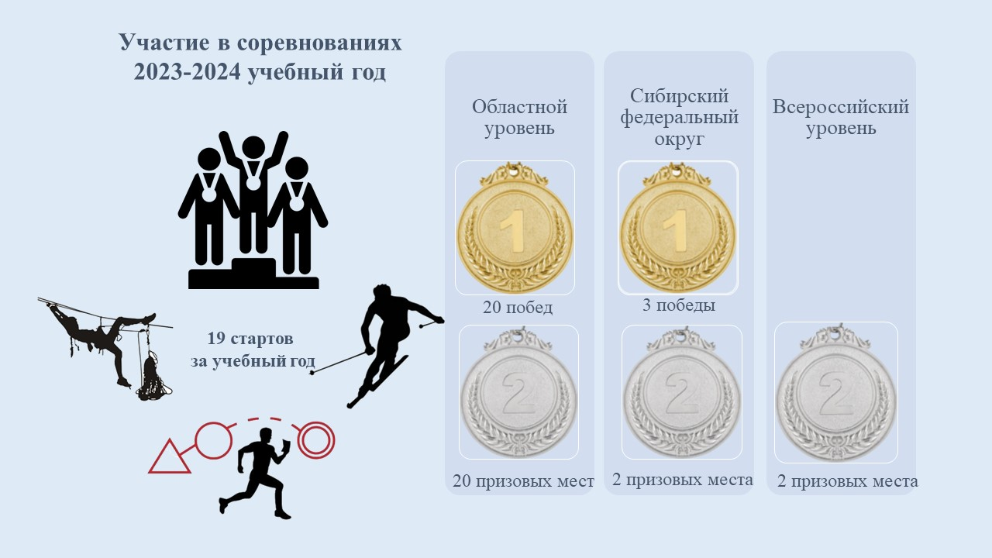

**Выводы.**

Анализ результативности и качества реализации ДООП «Туристское многоборье» за 2023-2024 учебный год позволяет сделать вывод, что учащиеся, занимающиеся по программе «Туристское многоборье», имеют стабильные положительные результаты в обучении. Фактический уровень сформированности знаний, умений и навыков выше среднего; задачи, поставленные на год достигнуты.